**Tipos de líneas en R**

El argumento lty se puede utilizar para especificar el tipo de línea. Para cambiar el ancho de línea, se puede usar el argumento lwd.

Tipos de líneas

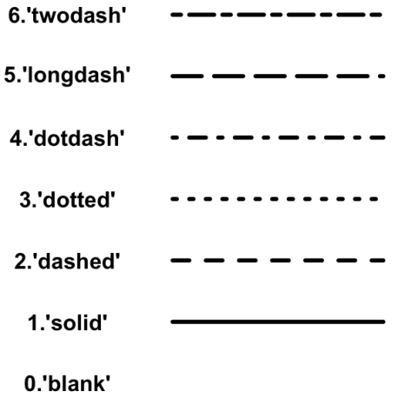

El tipo de línea (lty) se puede especificar usando el texto ("blank", "solid", "dashed", "dotted", "dotdash", "longdash", "twodash") o el número (0, 1, 2, 3 , 4, 5, 6).

Referencias

http://www.sthda.com/english/wiki/line-types-in-r-lty